项目摘要（详见招标文件）

声明：

以下所述内容仅是本项目要求的摘要节选，其作用仅限于提供给那些有兴趣的供应商参考并决定是否参与投标，此内容不应被理解为招标文件中对项目的全部要求。

商务要求
- 服务期限及地点
- ★服务期限：自合同签订生效之日起4个月内完成本项目服务内容。
- 服务地点：采购人指定地点。
- 付款方式
采购人按照合同确定最终价格和财务管理相关规定支付项目费用。
- 保密要求
双方签订《保密协议》，遵守《中华人民共和国保密法》《婚姻登记档案管理办法》的规定，对工作中接触的相关资料信息保守秘密，不得私自拷贝、保存或泄露采购人的相关资料信息，并根据项目要求制定保密制度和措施。若发生泄密或数据丢失等情况，由中标供应商依法承担相应法律责任。
- 工作要求
1.★驻点人员要求：驻点人员不得少于4人；
2.具备提供服务所必需的设施、人员和专业技术能力；
3.根据购买服务项目的性质和质量等要求必须具备的其他条件。

技术（服务）要求
本项目服务内容为宝安区1956年至2021年5月全部现存婚姻登记历史档案电子化及数据处理工作，实现婚姻登记档案数据的全面采集和共享，符合婚姻登记档案管理、档案部门管理及“广东省婚姻信息管理系统”采集调阅的要求。主要包括：婚姻登记纸质档案（部分）扫描、婚姻登记电子档案规范化整理、婚姻登记档案数据分析处理、婚姻登记档案电子文件数据上传与关联等。
（一）婚姻登记纸质档案扫描服务
对宝安区2021年1-5月的婚姻登记纸质档案（4498宗约44980页）进行扫描，形成电子档案。扫描形成的电子文件应符合《纸质档案数字化规范（DA/T 31—2017）》及广东省民政厅《婚姻登记历史档案电子化工作指引》的有关规定（详见附件1、附件2），电子文件的格式、色彩模式及分辨率、文件存储容量、存放路径目录、命名规范等符合相关指标要求。
（二）婚姻登记电子档案规范化整理服务
1.电子档案规范化整理。对宝安区1956年-2020年婚姻登记电子档案（约24.5万宗250万页）进行规范化整理。主要包括：对婚姻登记电子档案数据进行全面检查，并按照《纸质档案数字化规范（DA/T 31—2017）》《婚姻登记历史档案电子化工作指引》的要求（详见附件1、附件2），逐一对电子文件格式、色彩模式及分辨率、文件存储容量、存放路径目录、命名规范及扫描件拆分或格式转换等进行规范化整理，形成规范化的档案目录结构，保证婚姻登记电子档案齐全、完整，数据不出错，符合婚姻登记档案管理、档案部门管理及“广东省婚姻信息管理系统”采集调阅的要求。
2.婚姻登记台账整理。依据原始婚姻登记档案材料，对每一宗婚姻登记业务数据进行逐一核实、比对，形成对应的婚姻登记业务台账信息（包括全宗号、案卷号、年度、登记机构、登记证字号、姓名、身份证件号码、出生日期、登记时间、保管期限、档案页数、文件路径等）。
（三）婚姻登记档案数据分析处理服务
1.婚姻登记数据比对分析。全面比对新建电子台账信息和“广东省婚姻信息管理系统”现有数据，利用信息化手段对历史数据进行差异分析、去重纠错、查漏补缺、信息完善。
2.差异问题数据核实与处理。主要包括：参照原始电子档案对问题数据进行核实，并根据核实结果，形成完整《问题数据处理方案》；根据《问题数据处理方案》，依据原始档案对婚姻信息管理系统中的问题数据进行修订、完善、处理（包括新增、修改、删除）。处理方案应在充分调研的基础上科学合理制定，确保婚姻登记档案电子化工作达到预期目标。
（四）婚姻登记档案数据关联与上传服务
基于已经完成规范化整理的电子档案数据，对历年的婚姻登记档案扫描件进行关联上传，该项工作分为两个部分：
1.电子档案上传与关联。利用信息化手段识别每宗婚姻登记电子材料文件夹名称，对形成的婚姻登记电子档案使用“广东省婚姻信息管理系统”进行批量上传与关联（含登记记录关联），并提供档案扫描件与具体材料项的对应关联服务（如对应关联声明书、身份证户口簿等材料项），实现婚姻登记电子档案与“广东省婚姻信息管理系统”中的婚姻登记记录关联，符合婚姻登记档案管理和“广东省婚姻信息管理系统”的要求，符合单独、实时调阅的要求。
2.随机质量检查。为保证数据上传与关联的质量，安排人工对生成的记录数据进行随机抽查。

附件：
1.纸质档案数字化规范（DA/T31-2017）
2.婚姻登记历史档案电子化工作指引

附件1
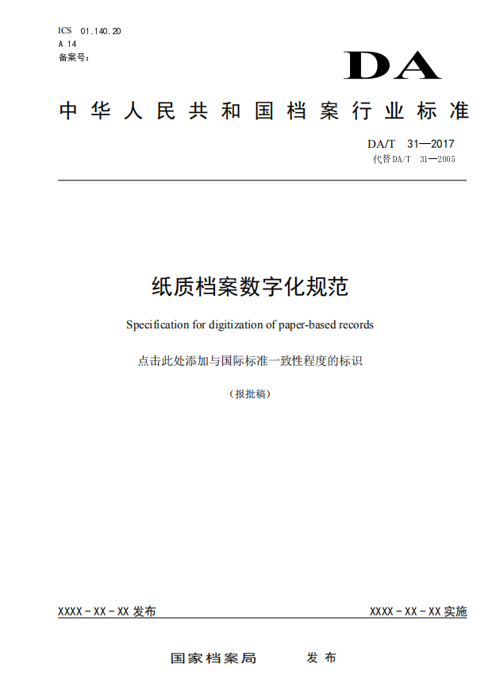

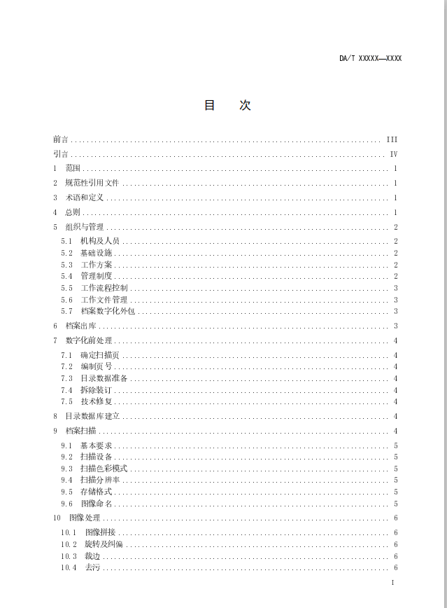

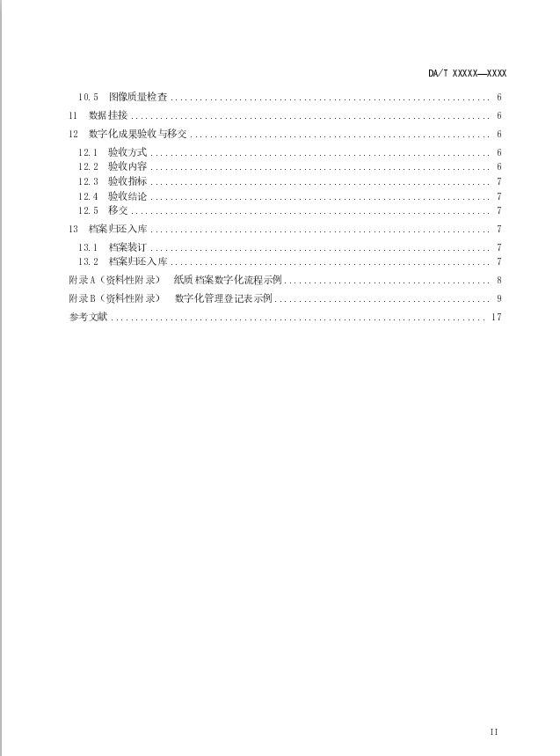

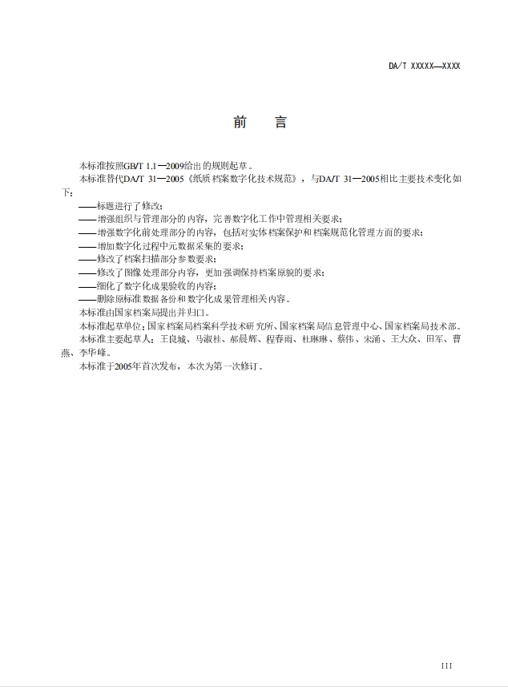

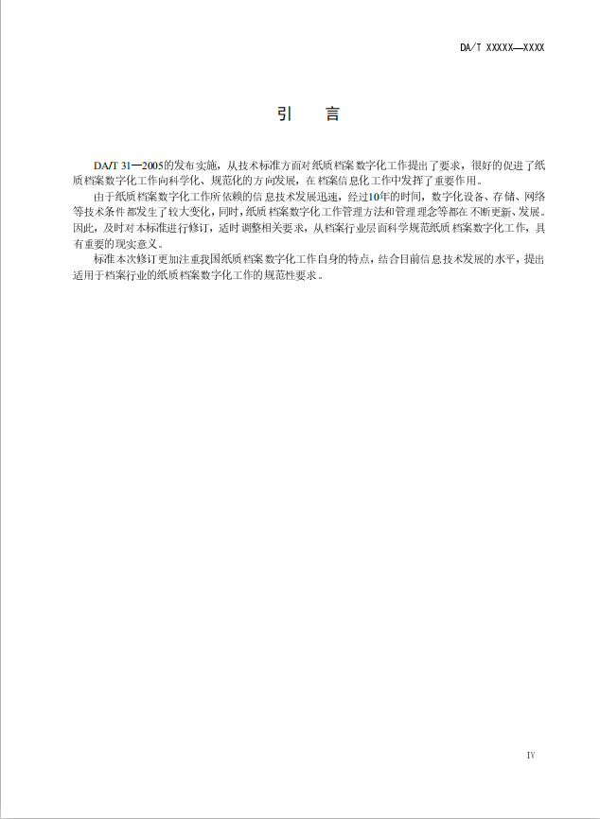

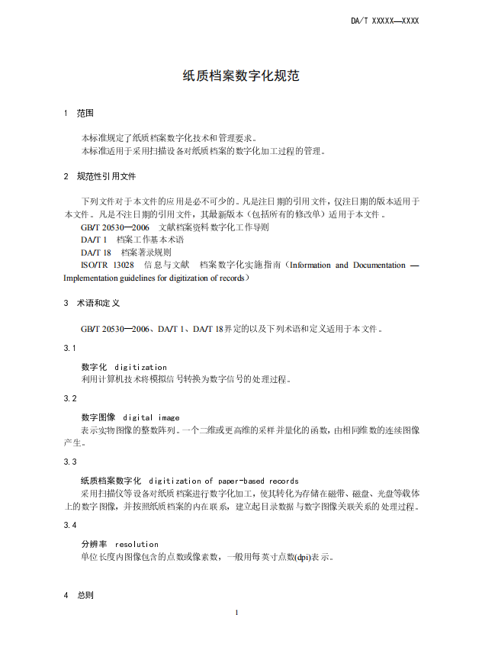

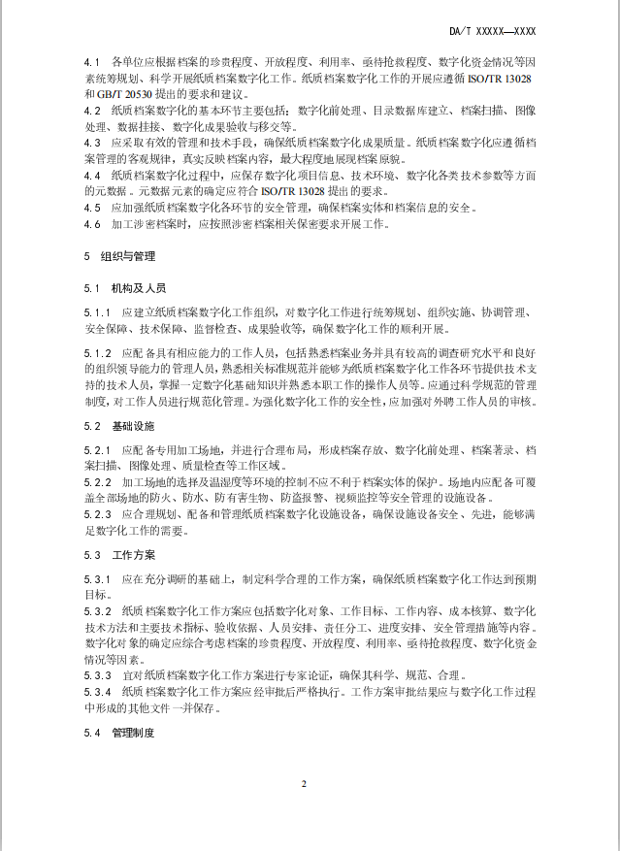

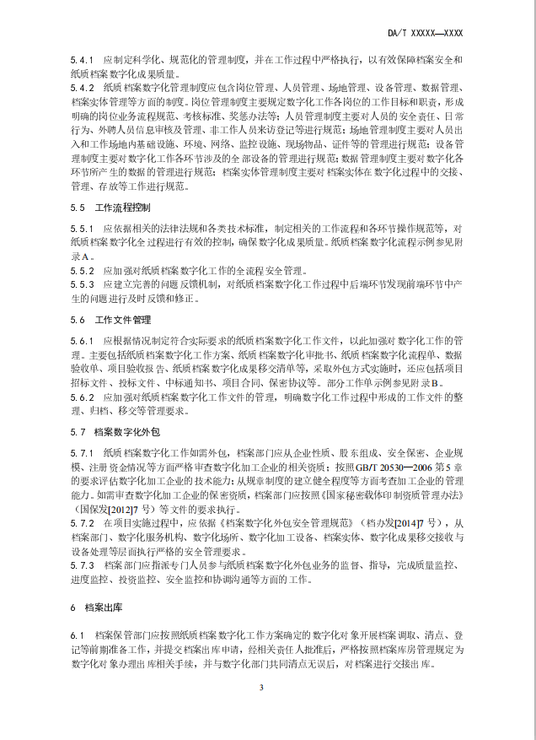

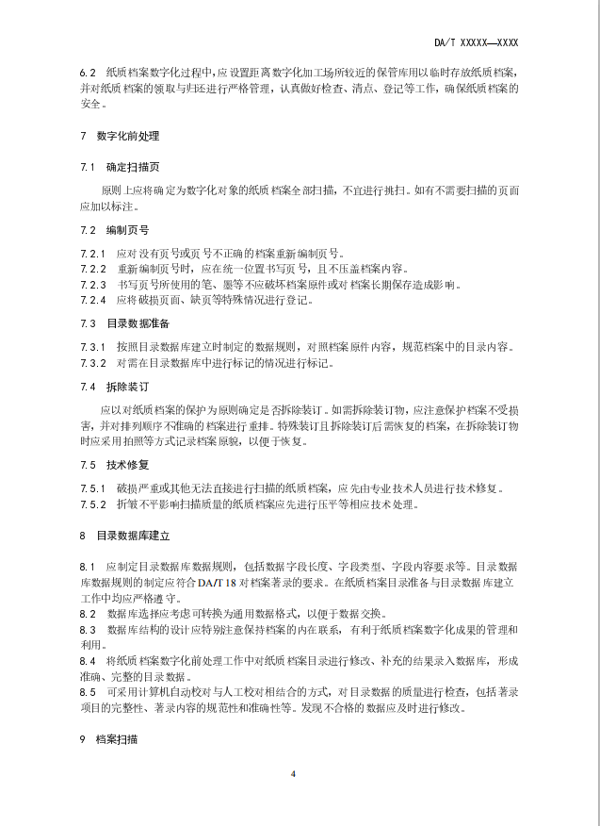

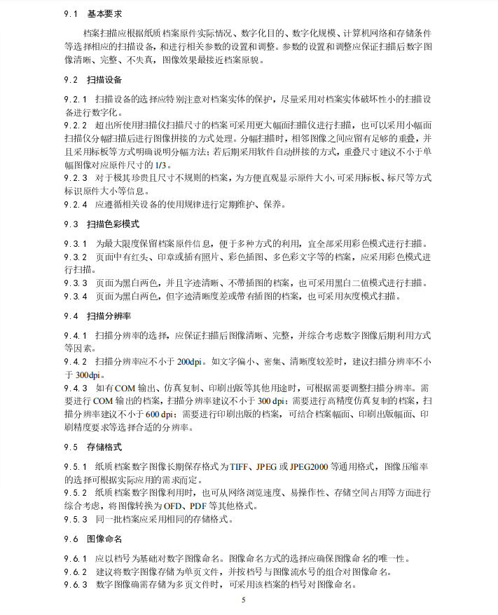

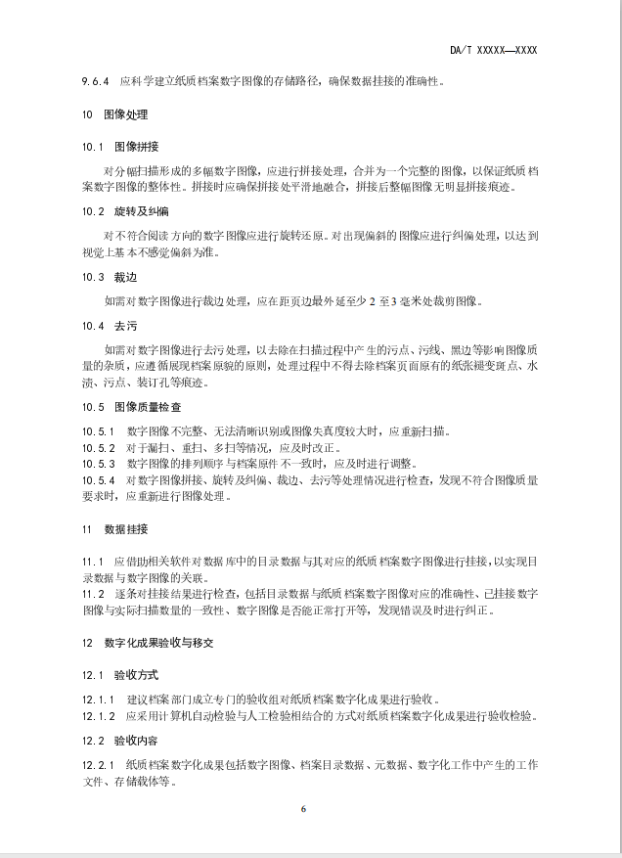

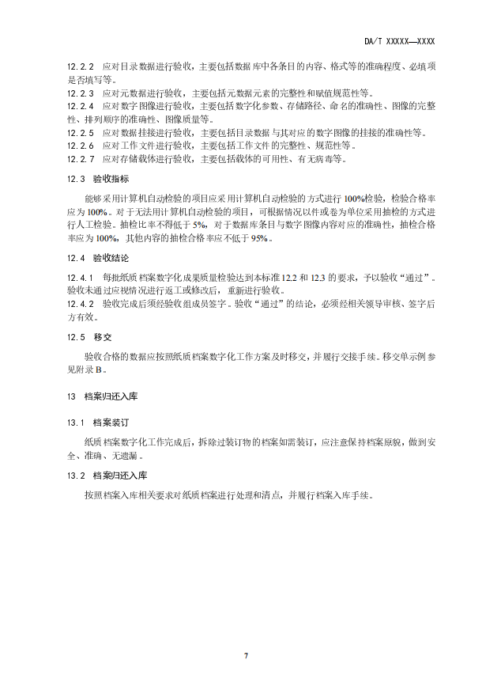

附件2.

婚姻登记历史档案电子化工作指引

为了便于各地婚姻登记处开展婚姻登记历史纸质档案的电子化与上传工作，结合大家咨询反馈的意见，现就婚姻登记历史档案电子化工作做出具体指引：
一、婚姻登记历史档案电子化
婚姻登记历史档案电子化工作是指将现存婚姻登记纸质档案扫描形成的电子文件上传到省婚姻登记信息管理系统中。扫描形成的电子文件应符合《纸质档案数字化规范》（DA/T31-2017）的有关规定，保证扫描后数字图像清晰、完整、不失真，图像效果最接近档案原貌，具体应满足指标如下：
1.扫描生成的电子文件格式：为了便于婚姻登记电子档案文件在线查阅，扫描生成的单个电子文件格式统一要求为JPG/PNG等常用图片格式。单笔婚姻登记业务存在多种类型的应归档纸质材料，每类纸质材料完成电子化转化后，一张纸质文档对应一个图片格式的电子文件。
2.扫描色彩模式及分辨率：原则上应使用彩色扫描方式。单张电子文件图片分辨率不小于200DPI，如文字偏小、密集、清晰度较差时，建议扫描分辨率不小于300DPI。
3.文件存储容量：扫描生成的单张电子文件内容大小应不超过2M，在保证电子文件清晰、完整、不失真情况下，扫描出的电子文件大小应尽量控制小些。
4.扫描文件存放路径目录：为了便于查找和上传，建议按照年份、业务类别、“单笔登记业务”建立三个层级的文件夹进行管理存放。“单笔登记业务”文件夹下面存放该笔婚姻登记业务办理时提交的婚姻登记纸质材料电子文件。扫描件存放路径示例：2020年\结婚\ J440001-2021-000001\该笔登记业务对应电子文件。
三个层级的文件夹命名规范说明：
1)年份：文件存放路径第一层，按照4位年份数字+“年”；
2)业务类别：文件存放路径第二层，分别按照业务类别结婚、离婚、补结、补离、撤销婚姻进行命名；
3)“单笔登记业务”：文件存放路径第三层，2016年及以后办理的婚姻登记业务按照结婚证字号进行命名，2016年之前证字号无规律或有较多重复时则建议使用“证字号+登记日期”或“双方姓名+登记日期”命名。
5.扫描电子文件命名规范：单笔婚姻登记业务，存在多种类型的应归档纸质材料，在完成数字化转换后，不同材料间的排列顺序应符合《婚姻登记档案管理办法》（民政部、国家档案局令第32号）规定，“单笔登记业务”文件夹内的排列顺序应符合材料本身的逻辑顺序。命名规范可以按照四位流水号，例如，0001，0002这样来命名，或是按照证字号+四位流水号的方式来命名，其他命名如果满足材料本身的逻辑顺序也可以。
二、其他
1.婚姻登记台账整理。为了便于掌握婚姻登记电子档案扫描情况和婚姻登记历史数据补录完善，建议依据原始档案材料，整理形成对应的婚姻登记业务台账信息。
2.扫描件拆分或格式转换。档案材料已扫描，扫描形成的电子文件为TIF、PDF格式时，建议将扫描件拆分或转换为JPG/PNG等常用图片格式。具体要求见上面。
3.婚姻历史档案电子文件上传
档案电子文件上传。上传扫描生成的电子文件时可使用省婚姻登记信息管理系统中现有的档案管理功能进行单笔业务档案的逐条上传。

